TCL2024届全球校园招聘简章

【公司简介】
TCL创立于1981年，前身为中国首批合资企业之一——TTK家庭电器有限公司，最初从事磁带的生产制造，到布局智能终端产品、半导体显示、新能源光伏、产业金融及投资平台等领域，业务范围不断拓展。
1999年，TCL率先进军越南市场，迈出中国企业“走出去”的重要一步，至今已在全球布局43个研发中心、32个制造基地，业务遍及全球160多个国家和地区，成为具有全球竞争力的智能科技产业集团。
2022年，TCL通过TCL实业与TCL科技两大主体实现整体营收超2600亿元。2022年，TCL研发投入超140亿元。截至2023年2月28日，TCL累计申请专利101465件，位居中国大陆企业前列。在量子点电致发光显示领域，TCL公开专利数量为2057件，居全球第二。
TCL实业旗下智能终端业务以智慧显示为核心，构建AI×IoT的全场景智慧健康生活，带动全品类业务全球发展。2022年TCL电视全球销量市占率提升至11.7%，跃居全球前二。空调、冰箱、洗衣机等终端产品销量稳步增长。未来，TCL 实业将进一步扩大全产业链一体化协同优势，构建新的品牌和营销竞争力，实现重点市场突破，提升智屏等智能终端产品的市场份额。
公司官网：www.tcl.com
【招聘对象】
海内外2024届博士、硕士、本科应届毕业生 （毕业时间: 2023年9月至2024年12月）
【岗位类型】
研发产品类、市场营销类、产品设计类、智能制造类、综合管理类、财务金融类、供应链类
【招聘流程】
网申一通用测评一笔试 (英语笔试，技术类岗位需技术笔试)一初试一人才测评一终试一Offer
【网申方式】
1.PC端：欢迎登陆zhaopin.tcl.com/industries进行简历投递
2.移动端：扫码投递
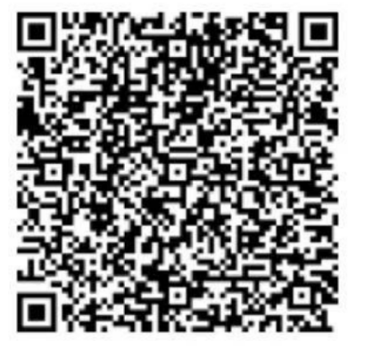
【Why TCL】
全球大平台：全球经营；全品类，全场景，用户至上；垂直整合，纵深产业链布局
事业合伙人：极致追求效率领先、技术领先、产品领先和生态领先，敢于自我革新，以五轮变革推动企业不断向前；多层次的合伙人计划、股权激励、超额利润分享，共担共享
人才加速器：成长不设限；培养不停步；贡献有回报
创新活力营：探索新智，持续投入；善授权，能容错；开放多元，简单有趣
【TCL人才计划】
超A特训生计划：TCL战略人才储备的重要渠道。为优秀人才量身定制培养方案，通过通用型培训和扎实的岗位深潜，掌握核心专业技能，投递超A特训生，无论培训还是实战，双导师带你挑战，成为具有商业意识、发展潜力、成功决心的未来领袖。
雏鹰工程：TCL鹰系人才培养体系的一部分，总共分为雄鹰计划、精鹰工程、飞鹰计划和雏鹰工程四个部分，而“雏鹰工程”就是以新入职大学生为主要对象的培养计划。

